Httpd 설치 및 운영 매뉴얼

아파치 웹서버를 적용하기 위한 설치 방법 및 운영 매뉴얼 입니다.
목차
Httpd 설치 및 운영 매뉴얼 1
아파치 웹서버 란? 2
설치 방법 2
.bash_profile 추가 5
아파치 웹서버 구동 6
ssl 적용 7
로드밸런싱 8

아파치 웹서버 란?
아파치 소프트웨어 재단에서 관리하는 HTTP 웹 서버
BSD, 리눅스 등 유닉스 계열등 많은 기종에서 운용이 가능합니다.

설치 방법
Httpd 를 yum 으로 설치할수도 있지만 git 서버에 올려져 있는 파일을 클론받아서 사용하도록 합니다.

- Git clone
$ git clone jmocha@10.0.102.8: /home/jmocha/git/httpd.git
- 클론 받은 파일을 .git 폴더를 제외하고 압출된 tar를 만듭니다.
$ tar cfz httpd.tar.gz httpd --exclude httpd/.git
httpd.tar.gz 파일을 생성하는데 현재 폴더의 httpd 를 압축
exclude : 현재폴더에서 httpd하위의 .git 폴더는 제외하고 압축 파일 생성
- 생성한 httpd.tar.gz 파일을 아파치 웹서버를 설치할 서버에 옮깁니다.
- /usr/local에 이동 후 temp폴더에 있는 tar.gz을 아래에 풉니다.
$ cd /usr/local
$ tar xvf ~jmocha/temp/httpd.tar.gz
- httpd 폴더가 생긴 것을 확인후 httpd/conf 폴더로 이동
- httpd.conf 편집

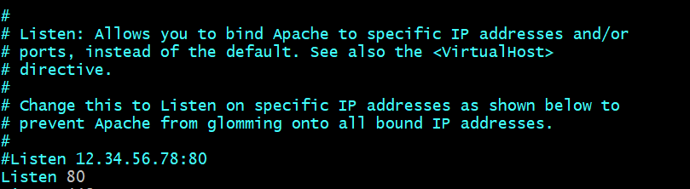
Listen 80 포트에서 대기하게 설정.
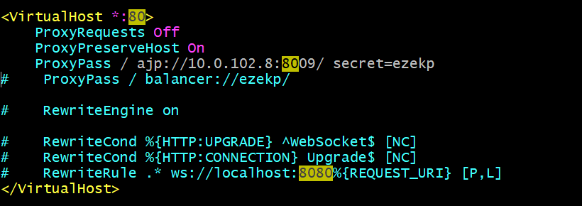
Httpd 에 요청은 80포트로 요청
VirtualHost 아파치 웹서버가 앞에서 받아서 뒤의 WAS에게 던져줄 WAS의 정보
ProxyPass : / ajp://10.0.102.8:8009/ secret=ezekp
여기서 ajp라는 프로토콜을 이용해서 통신을 따로 하게 되는데 ajp 프로토콜은 binary형태로 통신하기 때문에 보안적인측면, 속도 측면에서 http text통신보다 효율성이 높습니다.
ajp 통신으로 10.0.102.8의 8009 포트로 연결하는 설정
여기서 ip는 도메인 설정 가능.

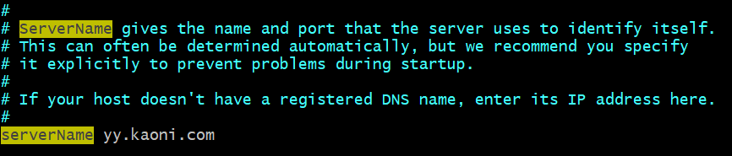
주석 걸려있는 serverName의 도메인 값 수정
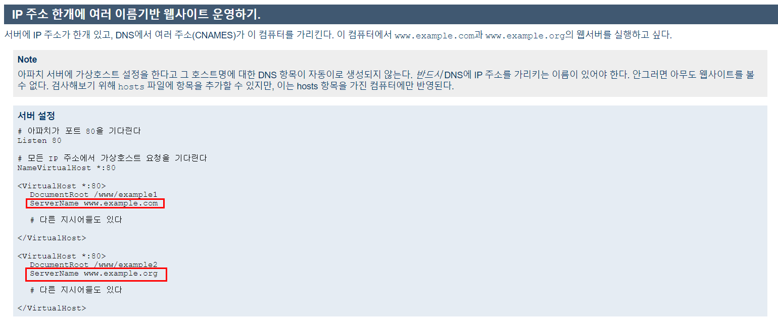
해당 값은 위의 VirtualHost가 만약 각자의 host를 가지고 있다면 각자 설정해주어도 됩니다.

여기 8009 포트는 WAS 서버의 다음과 같습니다.
/home/jmocha/ezEKP/ezFlow/conf 위치
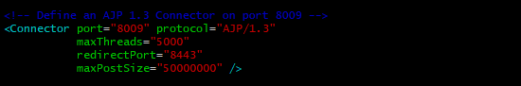
server.xml 에 아래를 추가
8009포트에서 AJP 프로토콜을 대기하고 있겠다는 의미
웹서버로 80포트로 들어오게 되면 아파치 웹서버가 8009 포트로 ajp 프로토콜을 이용하여 10.0.102.8에 넘겨줍니다.

.bash_profile 추가
아파치 웹서버 시작 중지 재시작을 하기 위해서는 .bash_profile에 정보를 등록해줘야 합니다.
$ vi /root/.bash_profile
기존에 있던 PATH에 추가 .
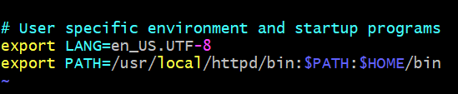
PATH=/usr/local/httpd/bin 추가
추가후 설정된 path 적용위해 다음과 같은 명령어 실행
$ . .bash_profile 또는 $ source .bash_profile

아파치 웹서버 구동
- apachectl –k start
아파치 웹서버 시작
구동시 특별히 로그는 나타나지 않고 bin 같은 레벨의 log폴더에서 확인할 수 있습니다. 제대로 잘 구동 됐다면
$ ps aux | grep httpd 를 했을 때 정상적으로 떠있다면 구동이 된 것입니다.
- apachectl –k stop
아파치 웹서버 중단
- apachectl –k restart
아파치 웹서버 재시작

ssl 적용
1. Listen 값 443 추가

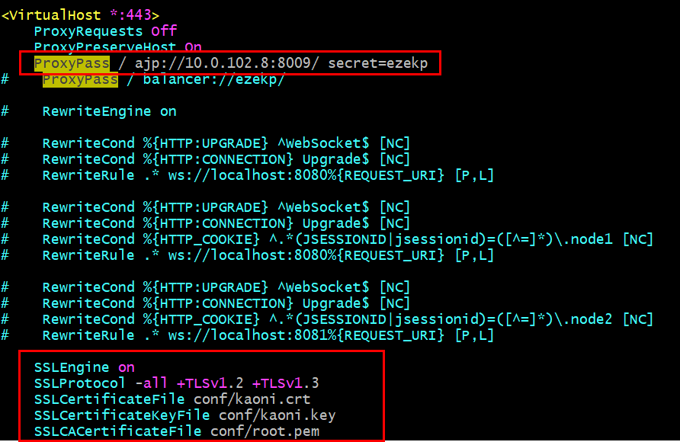
2. <VirtualHost *:443> 수정
ProxyPass 값을 이전에 수정했던것처럼 ip와 경로 추가
아래의 SSLEngine 관련 주석 풉니다.
필요한 세가지 파일을 복사하여 붙여넣고 이름을 변경해줍니다.
그리고 다시 재시작.
conf/kaoni.crt : 서버응답인증서 (CA에서 발급된 도메인의 인증서, PEM 문자열)
conf/kaoni.key : CSR 자동생성 신청시, 같이 자동 생성된 개인키 (SHA 알고리즘, PEM 문자열, 패스워드 없음)
conf/root.pem : 설치가 필수인 체인 인증서를 1개로 통합한 파일 (PEM 문자열)

로드밸런싱
1. httpd/conf/httpd.conf
L4 가 해주는 로드밸런싱 기능을 웹서버도 제공합니다.
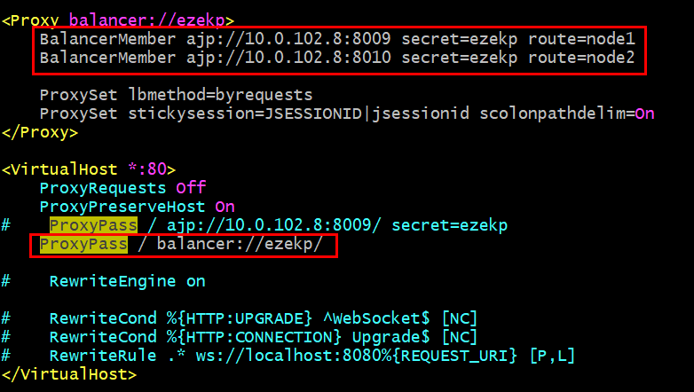
로드밸런싱을 적용하기 위해서는 balancer 라는 개념이 등장하는데 balancer가 나누어 줍니다.
BalancerMember에 기존과 같이 서버 정보를 입력하고 route=node1 node2 등을 설정해줍니다.
그리고 VirtualHost에 기존에 ip를 설정해주었던 것 대신 / balancer://ezekp/
로 설정해주므로 알아서 서버를 나뉘어 보내줍니다.
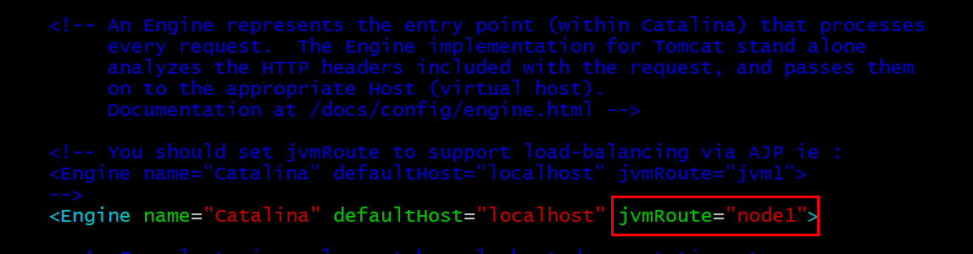
2. /home/jmocha/ezEKP/ezFlow/conf/server.xml 파일 수정
Engine에서 해당 서버는 node1을 나타내는 설정을 해줍니다.
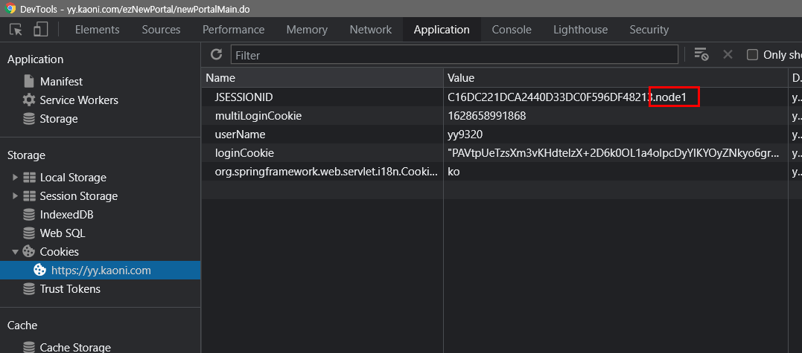
나머지 다른 서버에는 node2를 동일하게 설정해줌으로 서버에 캐시가 node1, node2로 설정되도록 해줍니다.

추가적으로 만약 node1 서버가 죽었다면 아파치 웹서버가 알아서 node2로 보내준다.

